

Tutoriel pour les ateliers Warmux sur Windows

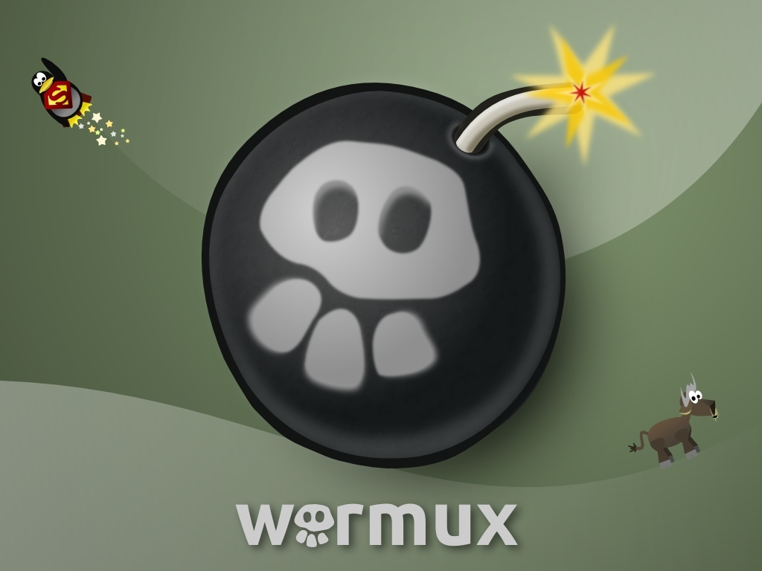

Pré – requis:

Savoir manipuler un clavier et une souris
Savoir naviguer dans une arborescence

Atelier N° 1: présentation du libre, présentation du jeu et présentation de Gimp

Présenter le libre:

cf Diaporama

Faire une partie dans Warmux:

Quand on démarre Warmux, on arrive sur l'écran d'accueil:
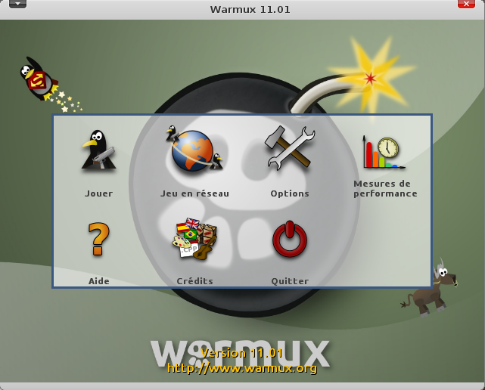
- Ecran d'accueil

Pour se mettre de suite dans l'ambiance, cliquer sur Jouer.
Dans l'écran de sélection suivant, il faut choisir son équipe. Un clic sur la tête de Gnu
- Equipe Gnu

permet de faire défiler les équipes dans un sens et un clic droit permet de faire défiler dans l'autre sens. Une fois que l'équipe a été trouvée, il faut donner un nom au Capitaine: cliquer dans la barre de texte correspondante et effacer son contenu, avant de saisir votre nom. Il est ensuite possible de choisir si la partie se fera entre 2 joueurs ou contre la machine. Le pingouin indique que c'est un joueur qui incarnera l'équipe quand l'ordinateur signifie que c'est la machine qui jouera.



- Joueur ou machine

Enfin, dans une partie multijoueur, le nombre d'équipes apparaît à gauche (de 2 à 8 maximum de 1 à 10 personnages maximum).

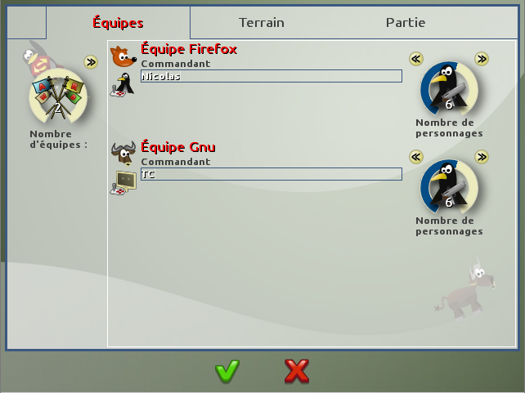
- Récapitulatif du cadre supérieur

Ensuite, il est possible de choisir une carte et nous prendrons la carte Island

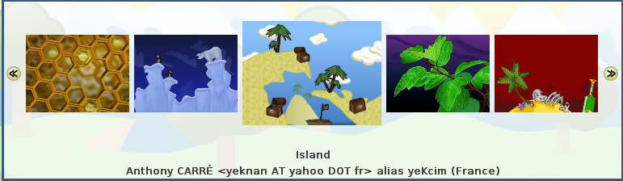
- Choix de la carte

Il faut valider avec la coche verte au bas de la page (la rouge annule) pour démarrer la partie.



- Valider ou Annuler
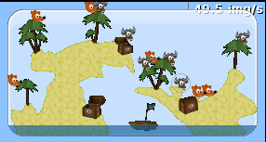
Sur le champ de bataille, il y a les deux équipes prêtes à s'affronter. En haut à droite, une mini map indique la position des personnages des deux équipes. Le joueur en train de jouer est entouré d'une bulle ronde.
- Mini carte
Au bas de l'écran, une barre d'état indique de gauche à droite
  - l'état de santé, le nom, l'équipe et le nom du Capitaine du joueur dont c'est le tour
  - l'arme et le nombre de munitions
  - le temps restant avant la fin du tour et le temps total de jeu
  - la force du vent et la direction
  - l'état des deux équipes

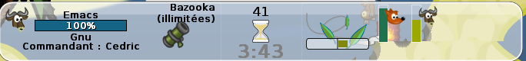
- Barre d'état

Il est possible de se déplacer en utilisant les flèches de direction ou de sauter en appuyant sur la touche Entrée.

Attention: si lors d'un déplacement, le joueur subit des dégâts, son tour est terminé !!!

Une fois en position, il faut sélectionner son arme en faisant un clic droit: un menu apparaît avec la liste de toutes les armes. Un petit sablier avec un nombre écrit en rouge indique les tours nécessaires pour pouvoir jouer cette arme.

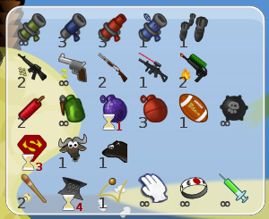
- Panneau de sélection des armes

Une deuxième section apparaît également qui permet de choisir les outils pour le déplacement.

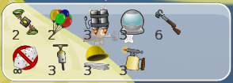
- Panneau de sélection des outils

A la fin de son tour, c'est à l'autre joueur d'agir et ainsi de suite jusqu'à ce qu'une des équipes soit décimée.

Une fois la partie en binôme terminée, créer une partie en réseau

Devoir: réfléchir à un thème pour la création d'une carte

Atelier n°2: créer une carte

Nous allons reprendre la carte Island avec laquelle nous avons jouée durant le premier atelier. Dans un premier temps, et avant de modifier quoi que ce soit, nous allons faire une sauvegarde:

  - Aller dans le dossier C:\Program Files\Warmux\data\map\ et faire une copie du dossier « island » (clic avec le bouton droit sur le dossier island + copier ; puis clic n'importe où dans le blanc et clic droit + coller) par exemple.
  - Entrer dans le dossier island. Faire un clic droit + Edit with Gimp sur le fichier preview.jpg. Le dossier « Copie de Island » sera la sauvegarde.

Avant de faire des modifications, faisons un tour d'horizon de Gimp.

Les outils dans Gimp:

Au démarrage, Gimp affiche plusieurs fenêtres : une principale qui sera l'espace de travail.

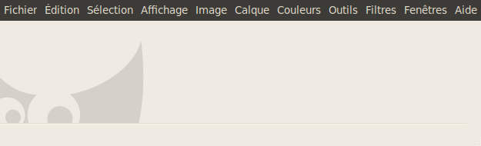
- Fenêtre de démarrage de Gimp.

Les deux autres sont des Boîtes à outils. Voyons le détail des commandes avant de commencer à faire des modifications :

: Sélection rectangulaire ou circulaire

: Lasso (sélection « libre »)

: Baguette magique (sélection d'un ensemble lié)

: Sélection par couleur

: Ciseaux intelligents (suit les contours pour proposer un découpage intelligent)

: Sélection premier plan

: Chemin (créer et modifier des « chemins »)

: Pipette (sélection de la couleur sous le curseur)

: Loupe (zoom + ou -)

: Mesure (distances et angles)

: Déplacement

: Alignement

: Découpage (des régions en bordure)

: Rotation

: Mise à l'échelle

: Cisaillement (inclinaison d'une image, d'un calque, d'une sélection...)

: Perspective (changer la perspective)

: Retournement (horizontal ou vertical)

: Texte

: Remplissage (ou pot de peinture)

: Dégradé

: Crayon

: pinceau

: Gomme
: Aérographe (bombe de peinture)

: Calligraphie

: Clonage

: Correcteur (diminuer les irrégularités)
: Clonage en perspective

: Flou

: Barbouillage

: Contraste

L'autre boîte à outils concerne les calques et les couleurs notamment. Il est possible de modifier la taille et la forme de la brosse par exemple :

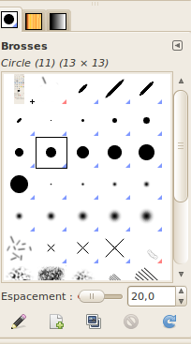
- Outil de brosse.

Un tutoriel plutôt complet est disponible à cette adresse :
http://www.aljacom.com/~gimp/doc_gimp.html

Maintenant que nous savons ce que font les outils principaux, essayons de faire des modifications. Par exemple, utiliser l'outil de texte pour inscrire dans l'image votre nom en gros et de la couleur qui vous intéresse. Une fois les modifications terminées, enregistrer le fichier et retourner dans le jeu. L'aperçu de votre carte Island devrait avoir une inscription.

Maintenant, nous allons modifier la carte en elle : dans le dossier la carte se décompose en deux fichiers qui sont C:\Program Files\Warmux\data\map\island.jpg et C:\Program Files\Warmux\data\map\sky.jpg. La première est la partie sur laquelle évolueront les personnages et la seconde l'arrière plan. Ici, nous avons deux possibilités:
  - Dans Gimp, créer une image de 2155 x 1102 pixels (dans le cas où nous travaillons sur la carte island. Sinon, vérifier les dimensions avant) et tout créer dedans, puis l'enregistrer en island.jpg.
  - Ou bien, ouvrir le fichier C:\Program Files\Warmux\data\map\island.png (toujours si nous continuons à travailler sur la carte island) et faire des modifications dedans comme dessiner un baril.

Devoir: terminer la carte
Atelier n°3: enregistrer des sons

Cette séance, nous allons découvrir Audacity afin de personnaliser l'univers sonore. Au démarrage, Audacity affiche une fenêtre avec les commandes.

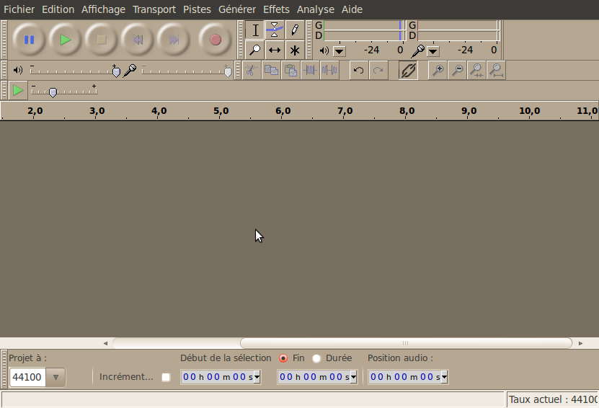
- Accueil d'Audacity

Pour prendre en main ce logiciel, nous allons commencer par modifier le compte à rebours à la fin d'un tour. Le fichier se trouve dans le dossier C:\Program Files\Warmux\data\sound\default\misc\countdown-endturn.ogg que nous allons sauvegardé avant de commencer (clic droit + copier sur le fichier, puis clic droit + coller n'importe où dans le dossier). Nous allons créer un nouveau fichier que nous enregistrerons à sa place. Pour se faire, aller dans le menu Pistes + Ajouter Nouvelle... + Piste stéréo. Ceci affiche dans l'écran du bas une nouvelle piste audio vierge.

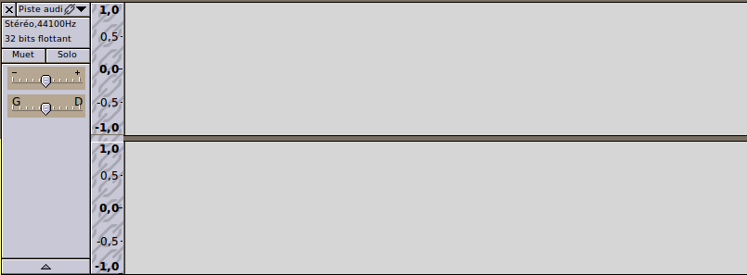
- Nouvelle piste stéréo

Pour enregistrer tout de suite, il suffit d'utiliser les contrôles qui sont les même que sur un magnétoscope, dans l'ordre Pause, Lecture, Stop, Précédent, Suivant, Enregistrer.


- Contrôles.

Quand le micro est branché, cliquer sur Enregistrer et parler dans le micro. Quand l'enregistrement est terminé, appuyer sur Stop pour couper. Enfin, appuyer sur Lecture pour écouter le résultat.
Si plusieurs pistes sont ouvertes dans Audacity, elles seront toutes lues en même temps. Il faut garder ouverte uniquement celle sur laquelle vous travaillez.

Une fois qu'un enregistrement est convenable, il faut l'exporter pour le sauvegarder dans le format compatible avec Warmux :
  - Fichier + Exporter...
  - Dans la fenêtre qui apparaît, aller dans C:\Program Files\Warmux\data\sound\default\misc\ où nous avons fait une sauvegarde du fichier countdown-endturn.ogg
  - Dans le type de fichier, sélectionner « Fichier ogg Vorbis »
  - Enfin, cliquer sur le fichier countdown-endturn.ogg et cliquer sur Enregistrer

Une fenêtre indiquant qu'un fichier portant déjà ce nom peut apparaître, cliquer sur Oui. Dans la fenêtre demandant les métadonnées, cliquer sur Valider.

Pour tester le résultat, aller dans le jeu et attendre la fin d'un tour.

Devoir: réfléchir à la création de sons

Atelier n°4: personnalisation d'une arme

Pour changer de la création dans Gimp comme nous avons fait jusqu'à présent, nous allons aller chercher sur Internet les éléments dont nous avons besoins. Nous allons essayer de modifier le bazooka.
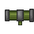
- Bazooka dans le jeu.

Lancer Mozilla Firefox par le menu Démarrer + Tous les programmes + Mozilla Firefox + Mozilla Firefox. Aller sur la page www.google.fr et faire une recherche sur les bazookas. Enregistrer plusieurs images de bazookas qui vous plaisent en faisant un clic droit + Enregistrer l'image sous...

Enregistrer les images dans le dossier C:\Program Files\Warmux\data\weapon\bazooka\ .

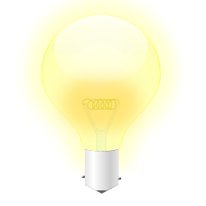
Pour faciliter le découpage, essayer d'enregistrer une image avec un fond uni.

Une fois que vous avez une image qui vous plait, aller dans le dossier C:\Program Files\Warmux\data\weapon\bazooka\ et faire un clic droit + Edit with Gimp sur l'image choisie. Dans Gimp, il va maintenant falloir récupérer uniquement le bazooka. Pour cela, deux méthodes sont possibles :

  - si vous avez une image avec un fond uni, utiliser la baguette magique et cliquer sur le fond. Cela a pour effet de sélectionner tout le fond. Pour récupérer le bazooka, il suffit de faire Sélection + Inverser.
  - Sinon, utiliser le lasso pour découper à main levée le contour en faisant point par point.

Evidemment, il faut sauvegarder le fichier C:\Program Files\Warmux\data\weapon\bazooka\brown_bazooka.png car c'est celui que nous allons remplacer par notre bazooka.

Une fois la découpe terminée, faire Edition + Copier. Ensuite, il faut créer une nouvelle image (Fichier + Nouvelle Image...) et ne pas oublier de sélectionner dans les options avancées Remplir avec Transparence. Enregistrer cette nouvelle image à la place de C:\Program Files\Warmux\data\weapon\bazooka\brown_bazooka.png et relancer le jeu pour voir le résultat.

Dans le jeu, l'icône du bazooka n'a pas changé. Par contre, le bazooka est bien celui que nous avons enregistré. Le problème est que le bazooka est beaucoup plus grand que celui du jeu.

Pour remédier à cela, retourner faire un clic droit + Edit with Gimp sur le fichier C:\Program Files\Warmux\data\weapon\bazooka\brown_bazooka.png puis, aller dans le menu Image + Echelle et taille de l'image. Dans la fenêtre qui apparaît, il est possible de saisir les dimensions de l'image et de faire une mise à l'échelle : Gimp vous proposera systématiquement la seconde coordonnée afin de conserver la proportionnalité. Il n'est donc pas nécessaire de modifier les deux. Cliquer sur le bouton Echelle quand les coordonnées sont satisfaisantes, enregistrer le fichier et retourner dans le jeu.

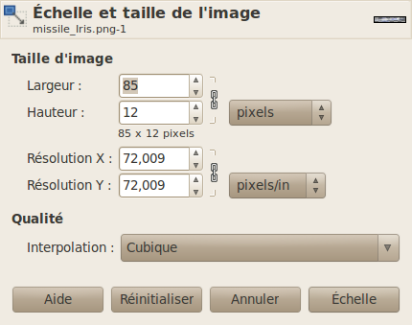
- Fenêtre de Mise à l'échelle.

Si vous ne connaissez pas les dimensions que le bazooka doit avoir dans le jeu, il faut chercher les dimensions de l'ancien en ouvrant le fichier sauvegardé par clic droit + Edit with Gimp, et aller dans le menu Image + Echelle et Taille de l'image.

Dans le répertoire du bazooka, vous aurez sûrement remarqué la présence d'un fichier missile.png. Maintenant que nous avons changé le bazooka, nous allons faire de même avec le missile : tout reprendre depuis la recherche Internet.

Pour un peu plus de fun, essayer de trouver un missile original comme une fléchette...

Pour compléter et terminer, nous allons reprendre le tutoriel de la semaine dernière afin de modifier le son. Etant donné que le bazooka n'a pas de bruit attitré, essayons de modifier les explosions grâce aux 4 fichiers C:\Program Files\Warmux\data\sound\default\weapons\explosion.ogg, explosion2.ogg, explosion3.ogg et explosion4.ogg.

Pour terminer avec les armes, il est intéressant d'aller jeter un œil sur le fichier C:\Program Files\Warmux\data\weapons.xml. Dans le paragraphe « Bazooka ressources », il est possible de modifier directement le nom du fichier à utiliser : ceci évite de faire des sauvegardes systématiquement. Un autre fichier intéressant est C:\Program Files\Warmux\data\game_mode\default_objects.xml. La course des objets est fonction de la direction donnée par le joueur, le vent, la gravité, la masse : essayez de faire varier les paramètres de l'ojet « rocket » et regardez ce qu'il se passe dans le jeu, toujours avec le bazooka...

Devoir: réfléchir à un thème pour créer une équipe

Atelier n°5: personnalisation d'une équipe

Rien d'innovant dans cette séance, nous allons simplement mettre en pratique les outils que nous connaissons. Ainsi, nous allons faire une recherche sur Internet pour trouver des images sur le thème souhaité, par exemple le logo Drupal.


- Logo Drupal
Comme pour les armes, il faut maintenant découper le contour, le coller dans une autre image et enregistrer la nouvelle image dans le dossier C:\Program Files\Warmux\data\team\firefox\ à la place des fichiers flag.png et flag64.png (la différence étant la taille). Une fois ce changement fait, retourner dans le jeu pour voir le résultat.

Les personnages qui ont été modifiés sont les miniatures sur la minimap en haut à droite et les icônes qui apparaissent en bas. Pour modifier le personnage en lui même, rendez -vous dans le dossier C:\Program Files\Warmux\data\body\firefox\ : toutes les parties du corps sont détaillés. Le but jusqu'à la fin de la séance est de créer un personnage basé sur firefox qui ressemble le plus possible à la miniature que vous avez déjà remplacée. Il est également possible de personnaliser les effets de personnage brulé ainsi que la pierre tombale...

Il est possible de bénéficier des animations des yeux et il faut pour cela caler l'image que vous voulez insérer par rapport à l'image d'origine. Pour cela, nous allons utiliser les calques. Il faut ouvrir l'image d'origine (C:\Program Files\Warmux\data\body\firefox\head.png). Ensuite, faire glisser votre image dans Gimp. Les deux images apparaissent dans la liste des calques : il suffit alors d'aligner les yeux en déplaçant votre image puis en la faisant disparaître / apparaître en cliquant sur les yeux en face du calque. Une fois que l'alignement vous satisfait, il faut faire un clic droit sur le calque de l'image d'origine + Supprimer le calque.

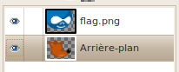
- Outil de calque
BON JEU....

